省直门诊特殊疾病待遇服务指南

一、申请范围
省直参保人员患有符合门诊特殊疾病保障范围（附表1）的疾病。
二、办理主体
符合申请范围的参保人员。
三、所需材料
1.医保电子凭证或有效身份证件或社保卡。
2.病历资料或检查资料,二级及以上医疗机构出具的近期住院（门诊）病历和门诊诊断书。
他人代办的，需同时提供本人和代办人身份证。
四、办理流程
（一）本地待遇申请流程
1.符合门诊特殊疾病保障范围的参保人员，可选择一家门诊特殊疾病定点医疗机构提出门诊特殊疾病待遇鉴定申请。
2.申请门诊特殊疾病待遇鉴定的参保人员，需持上述所需材料到特殊疾病定点医疗机构进行鉴定。
3.参保人员通过鉴定的，需在《门诊慢特病保障待遇认定申请表》（见附表2）签字确认，定点医疗机构上传病情、诊断及治疗计划等相关信息，定点医疗机构医保管理部门进行审核备案，备案成功后参保人员特殊疾病待遇即时生效。
4.参保人员在门诊特殊疾病审批通过后，可在该门诊特殊疾病定点医疗机构享受门诊特殊疾病待遇，同时可选择一家定点零售药店享受门诊特殊疾病待遇。
（二）异地待遇申请流程
省直异地参保人可选择就医地异地定点范围内的一家异地定点医疗机构作为门诊特殊疾病定点（原则上特病定点需在二级及以上定点医疗机构、专科医疗机构中选定）。已办理长期异地就医备案并在就医地长期居住的，应在就医地指定的特殊疾病鉴定定点医疗机构进行特殊疾病鉴定，填写《门诊慢特病保障待遇认定申请表》，并上传相关材料，在吉林省社会医疗保险管理局官方网站备案。
五、办理方式
1.本地申请：院端申报。
2.异地申请：网上申报，登录省医保网上经办大厅进行申报。
六、办理时间
工作日
七、办结时限
即时办结
八、联系方式
0431-96618
九、注意事项
1.本地门诊特殊疾病定点医疗机构可在吉林省社会医疗保险管理局官网查询，以最新公布名单为准。
2.门诊特病的定点医疗机构选定或变更需要到定点医疗机构重新进行鉴定。参保人员可在省医保服务大厅、省医保网上经办大厅、微信公众号进行定点机构选定或变更，但仅限于变更至完成鉴定的定点医疗机构。
3.参保人员变更特殊疾病定点零售药店，可直接前往新选择的特殊疾病定点零售药店或省医保服务大厅、省医保网上经办大厅、微信公众号进行变更。
4.有异地就医备案的参保人员和本地选定或变更定点医疗机构的参保人员，选定或变更时需提供注明详细诊疗方案的疾病诊断书和近期的住院或门诊病历。
5.若改变诊疗方案，需要到选定医院重新进行申报，操作方法同新办。
6.已办理异地就医备案参保人员，异地医疗机构已开通直接结算的，参保人员可凭有效凭证（医保电子凭证或有效身份证件或社保卡）就医；若未开通直接结算，参保人员所发生的医疗费用现金垫付后在次年3月31日前携带相关材料到省社会医疗保险管理局申请报销。
7.门诊特病自办理之日起长期有效，年度内可多次变更。参保人员住院期间不同时享受门诊特殊疾病医疗待遇。

附表1
门诊特殊疾病保障范围
序号 | 疾病保障范围 | 序号 | 疾病保障范围
1 | 艾滋病 | 24 | 克山病
2 | 布鲁氏菌病 | 25 | 心脏人工瓣膜置换术后抗凝治疗
3 | 囊虫病 | 26 | 血管支架植入术后抗血小板治疗
4 | 手足口病 | 27 | 血管旁路移植术后抗血小板治疗
5 | 血吸虫病 | 28 | 肺结核
6 | 恶性肿瘤放化疗 | 29 | 特发性肺纤维化
7 | 恶性肿瘤骨转移（门诊双磷酸盐治疗） | 30 | 病毒性肝炎
8 | 前列腺癌（内分泌治疗） | 31 | 肝硬化
9 | 乳腺癌（内分泌治疗） | 32 | 结肠（直肠）息肉内镜治疗
10 | 白血病 | 33 | 胃息肉（内镜治疗）
11 | 骨髓增生异常综合征 | 34 | 痔疮（门诊手术治疗）
12 | 器官移植抗排异治疗 | 35 | 白癜风
13 | 血小板减少性紫癜 | 36 | 银屑病
14 | 血友病 | 37 | 大骨节病
15 | 再生障碍性贫血 | 38 | 风湿（类风湿）性关节炎
16 | 造血干细胞移植术后抗排异治疗 | 39 | 强直性脊柱炎
17 | 苯丙酮尿症 | 40 | 系统性红斑狼疮
18 | 重症精神病 | 41 | 肾、输尿管结石（体外冲击波碎石）
19 | 脑性瘫痪 | 42 | 肾病综合征
20 | 癫痫 | 43 | 肾衰竭（透析治疗）
21 | 肝豆状核变性 | 44 | 外阴白色病变
22 | 帕金森病 | 45 | 子宫内膜异位症（内分泌治疗）
23 | 重症肌无力

附件2
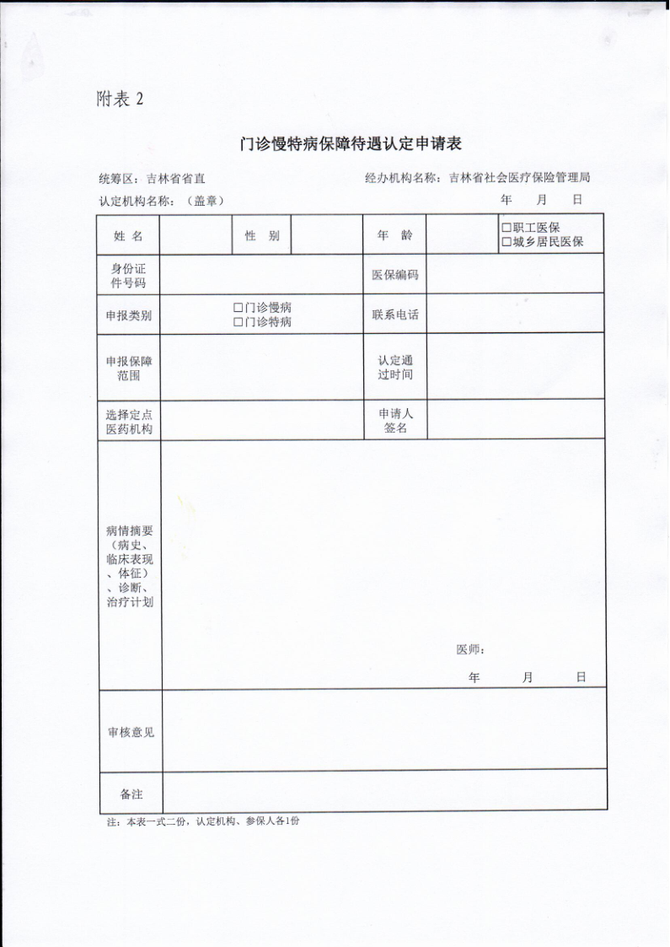
附件3
